**Greta**

Télécharger ou cloner greta depuis Github : <https://github.com/isir/greta>

Copier dans <greta-master>\ le contenu de « Fichiers annexes pour Greta», remplacer les fichiers.

Ces éléments sont ceux nécessaires au bon fonctionnement de Voxygen :   
- <Greta_DIR>\Common\Data\Voxygen\audio\   
- <Greta_DIR>\Common\Data\Voxygen\data\   
- <Greta_DIR>\Common\Data\Voxygen\baratinoo.cfg   
- <Greta_DIR>\Common\Lib\External\voxygen\Win64\baratinSwig.dll   
- <Greta_DIR>\Common\Lib\External\voxygen\Win64\libbaratinoo.dll

Compiler à l'aide de NetBeans ou avec Apache ANT

J'ai personnellement utilisé ANT.

Explications trouvées sur le Wiki de Greta :

**Build via script**

**ANT Installation and Setup (in Windows)**

You can download ANT from <https://ant.apache.org/>. Download the binary distribution, unzip it, and move it to a directory of your choice. After that, set these environment variables (if don't know how to do it, you can try to see this example video: <https://www.youtube.com/watch?v=83SccoBYSfA> ) all in the user variables section:

Voici comment changer les variables d’environnement :

Ouvrir le panneau de configuration (touche Windows +R puis tapez “control” et cliquer sur Ok)

Une fois dans le panneau de configuration, allez dans “*Système et sécurité”*, puis “*Système*”, puis sur la gauche “*Paramètres systèmes avancés*”, tout en bas de la fenêtre qui vient de s’ouvrir cliquez sur le bouton “*Variables d’environnement*”.

Dans la nouvelle fenêtre créer les nouvelles variables utilisateur suivantes :

1. ANT_HOME: <the-unzipped-ANT-directory>
2. Path: add the <the-unzipped-ANT-directory\bin>

(Cliquer sur *Path*, puis “*Modifier*..”, et dans la nouvelle fenêtre “*Nouveau*”

1. JAVA_HOME: <your-default-JDK-directory> (you might already have this set)

You are ready to use ANT! (don't forget to close the existing command line windows, though)

**Running the ANT Build Scripts**

To build from a clean state, open the command prompt, go to the <GRETA_DIR>/ directory on your pc and run this command: ant build

*Note : Vous pouvez modifier quels fichiers vont être compilés en modifiant*

**Running the ANT Clean Scripts**

To clean from a compiled state, open the command prompt, go to the <GRETA_DIR>/ directory on your pc and run this command: ant clean

**Licence Voxygen**

Le projet utilise le TTS Voxygen.

Il faut exécuter lic_id.exe sur votre machine (voxygen_tts_sdk_c_windows-master\bin\<plateforme>). Cela va vous générer le fichier baratinoo.uid qu'il faut ensuite envoyer à support@voxygen.fr pour qu'ils puissent vous renvoyer la licence destinée à votre PC.

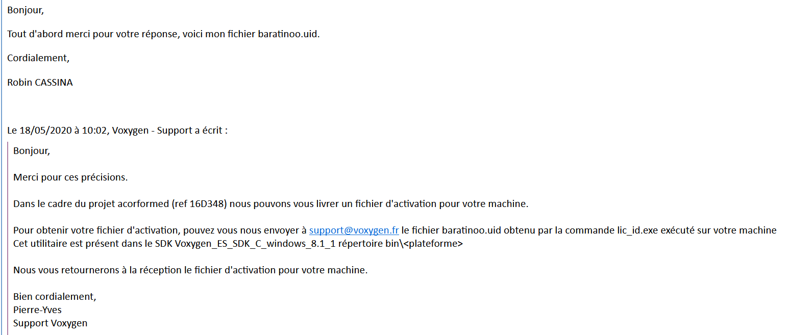

Une fois le fichier de licence reçu, il faut le placer dans le même répertoire que le fichier baratinoo.cfg (<Greta_DIR>\Common\Data\Voxygen)

**Premier lancement**

Le dossier bin contient l’application exécutable et entièrement fonctionnel, je le nommerai <Greta_DIR> dorénavant.

Lancer <Greta_DIR>\Modular.jar

Puis fichier -> Ouvrir -> choisir <Greta_DIR>\Configurations\GretaUnity\Projects\ACORFORMed\ACORFORMed – Voxygen.xml

Vous pouvez aussi choisir une autre configuration ( « Basic configuration » par exemple) et remplacer le TTS (CereProc ou MaryTTS) par Voxygen, pour cela il faut d’abord ajouter un accès au module Voxygen.

Dans le Modular, choississez l’onglet Edition → Menu Naviguez jusqu’à « TTS » puis Nouvel Item, Nom : Voxygen et choisir le module Voxygen.

Enregistrer

Puis dans le menu, Fichier -> Quitter pour fermer Greta.

Relancer le.

Maintenant pour choisir Voxygen plutôt que celui présent dans votre configuration actuelle :

- Cliquer sur le character manager (cadre rouge/rose)

- Dans le menu, Ajouter -> TTS -> Voxygen (c’est l’item que vous venez d’ajoutez si vous avez bien réaliser les précédentes manipulationss)

- Relier TTS au nouveau module (Tirer une flèche depuis TTS vers Voxygen)

Pour ajouter le module de Text to FML (FML Annotator)

Dans le Modular, cliquer sur le Character Manager, puis Ajouter -> Inputs -> FML Annotator

Relier celui-ci au Behavior Planner